L'énigme de la semaine
N°23

Le mur du son…

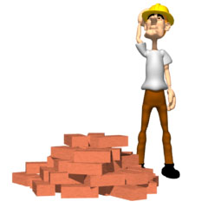
Pour que la chorale du collège puisse chanter dans de bonnes conditions, Wolfgang a commencé à construire une estrade de la façon suivante : la largeur des marches diminue de deux cubes à chaque fois que l’on monte une marche, jusqu’à la dernière marche qui ne compte plus qu’un seul cube. Pour l’instant, il y a quatre marches, mais quand l’estrade sera finie, il y en aura 8.

Mais combien au total Wolfgang utilisera-t-il de cubes pour construire l’estrade ?

